京东丰收节助力乡村振兴新发展
广 告 主：京东
所属行业：电商
执行时间：2022.09.21-09.24
参选类别：社会化营销类
营销背景
1.京东农特产购物节是依托国家乡村振兴政策导向，打造的节日IP，自启动“奔富计划”至今，已带动农村实现产值超6200亿元，推动了农业创业热潮，催生了一批乡村振兴的主力军。
2.京东借势第五届中国农民丰收节，邀请演员黄渤拍摄广告短片，展现了京东主动赋能新农人助力乡村经济的企业态度。
3.京东利用自身科技力量发展智慧农业。通过“品牌、服务、投入升级”，推出扶农助农、全程
专业指导等帮扶举措，打造高品质地标农产品，推动农业产业高质量发展。
4.京东通过“科技助农”不仅推动农业产业链的价值再造与提升，而且正在打开农业产业更大的
未来空间。探索让电商通道发挥更大的作用，让中国的优质农产品向世界辐射。
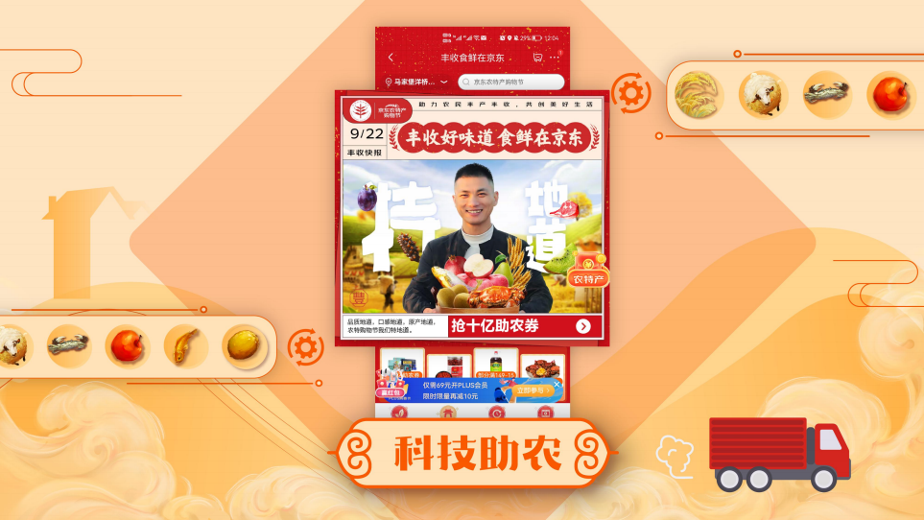

营销目标
1.借助黄渤明星热度，进一步提升目标用户的品牌认知渗透，展现京东的企业社会责任。
2.传递品牌的精神内核，强化京东在消费者心中的信赖感，通过搭建线上渠道将农民和消费者联接起来，助力优质农产品走向世界，建设“买地标特色农特产来京东”的用户心智。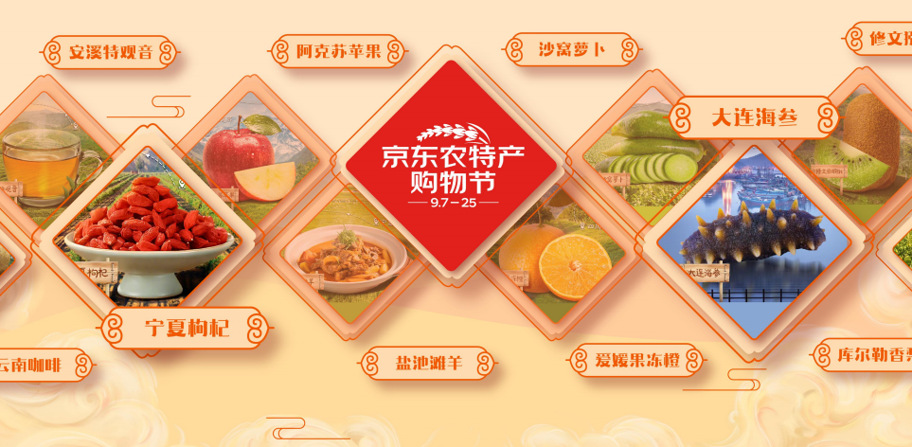

策略与创意
案例视频：https://www.bilibili.com/video/BV1Cd4y1j7NG/?spm_id_from=333.999.0.0
京东《挣个面子》TVC：https://www.bilibili.com/video/BV1cG411g72T/?spm_id_from=333.337.search-card.all.click&vd_source=3a0e412b6307e0c55fabf40eb6967aac
1.营销创意
以宿迁霸王蟹作为故事切入点，以一村一县农特产品承载着全村人民的脸面为核心创意，以一支TVC传递助农态度，体现现代新农人的专业性以及地标农产品的高品质、以及京东主动赋能新农人助力乡村经济的企业态度，塑造京东作为连接农民与消费者的供应链桥梁角色。
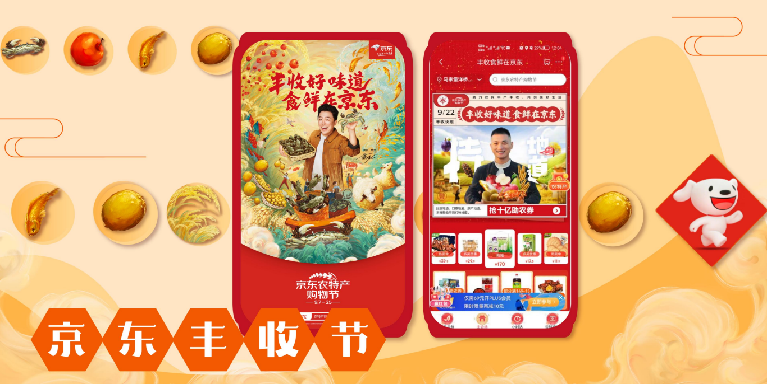
2.营销策略
（1）刷新品牌认知印象：借势“丰收节”热点刷新大众对品牌认知印象。
（2）传递品牌精神内核：将品牌与“不负洒下种子的人，不负拿起筷子的人”的内核价值相关联，强化京东在消费者心中的信赖感。
（3）实现品牌资产沉淀：破圈渗透，建立情感共鸣最大化吸引用户关注，传播“京东农特产购物节”，提升用户认知。
执行过程/媒体表现
1.【先声夺人 焕新品牌认知】
搭建品牌丰收节主话题#一起给家乡挣个面子#，新浪新闻联合权威媒体背书，通过趣味问答科普农业知识，@头条新闻携手农业专家线上连麦，共庆丰收节日盛会，用户纷纷晒出了属于家乡特产。
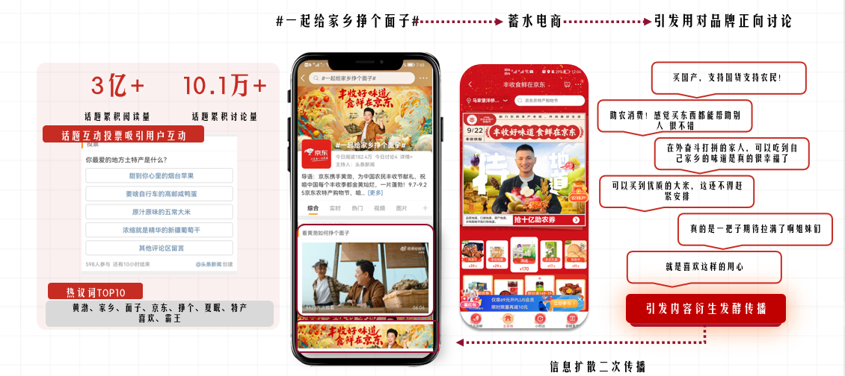
2.【话题破圈 传递品牌精神】
（1）京东首发TVC献礼丰收节，15+权威媒体、39+泛知识官微矩阵、10余圈层大V，联合星粉等多方势能联动扩散引发用户共鸣。泛知识IP持续引流话题。调动用户参与话题讨论。
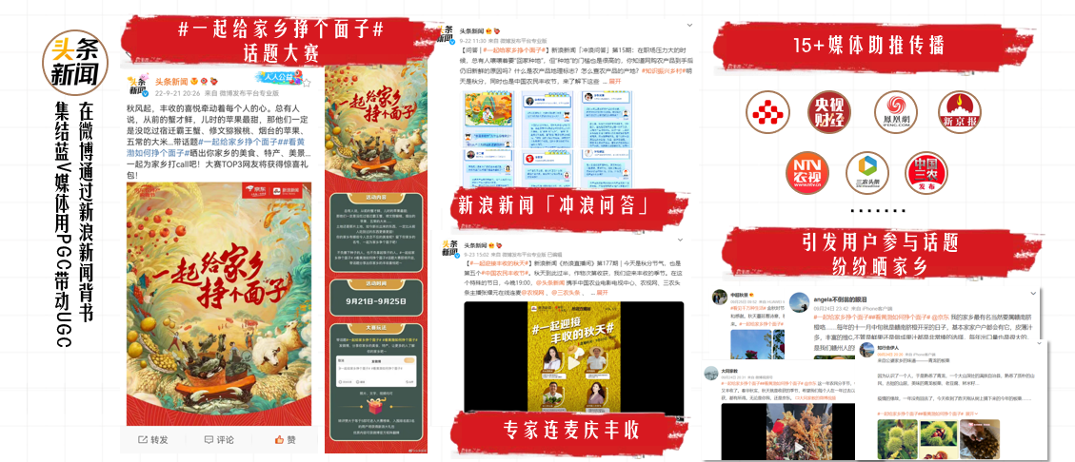
- 媒介资源覆盖用户浏览路径，强势引爆TVC热度。
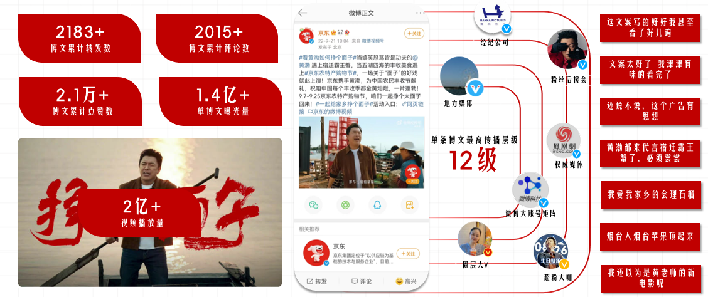
3.【口碑提升 沉淀品牌资产】
话题大赛#一起给家乡挣个面子#中奖翻牌，大账号带话题持续保持热度，为品牌沉淀优质优质口碑。成功传递品牌价值观，用户对京东品牌好感度直线上升。

营销效果与市场反馈
1.【声量引爆】核心物料黄渤tvc播放量2亿+、双话题阅读量7.5亿+、双话题讨论量20.1+，#京东农特产购物节#单日阅读量是活动前峰值的18倍。
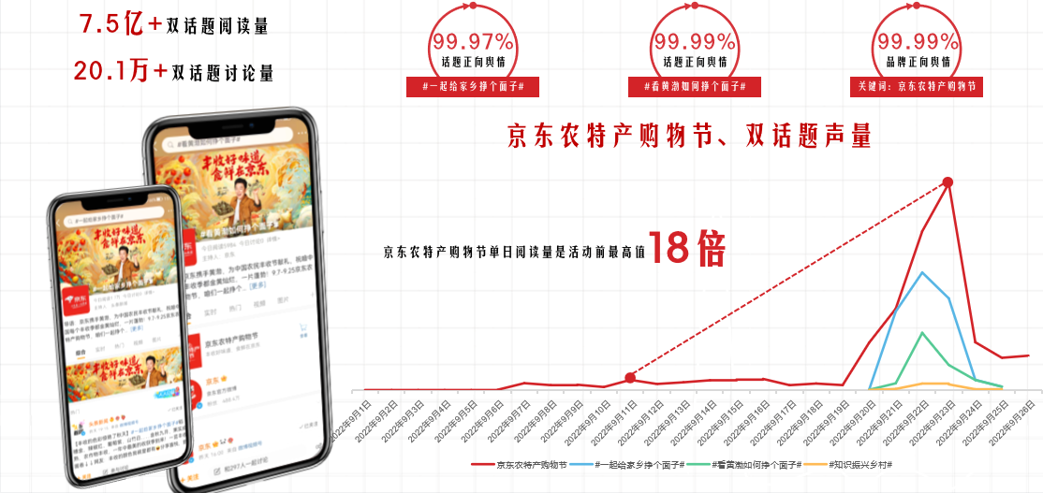
2.【人群扩容】兴趣人群扩容123.5%，购买意向人群扩容106.4%。
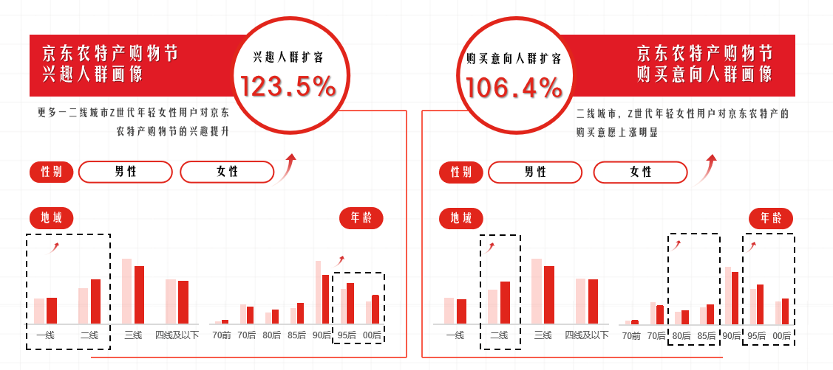
3.【人群流转】主话题#看黄渤如何挣个面子#到品牌的人群流转高达99.26%。
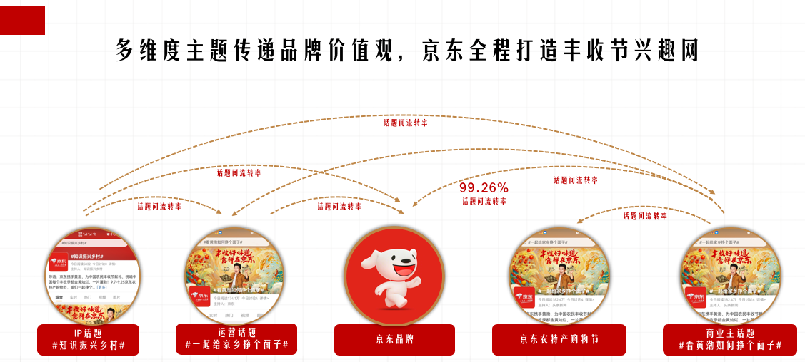
4.【口碑提升】品牌正向舆情与话题正向舆情高达99.99%，用户集中于“农民、丰收、喜悦”等热议点，成功传播京东“科技助农”的正面品牌形象，建设“买地标特色农特产来京东”的用户心智。

